GUÍA DE TALLER N° 3
Diagnóstico de Hemoparásitos

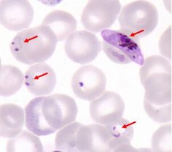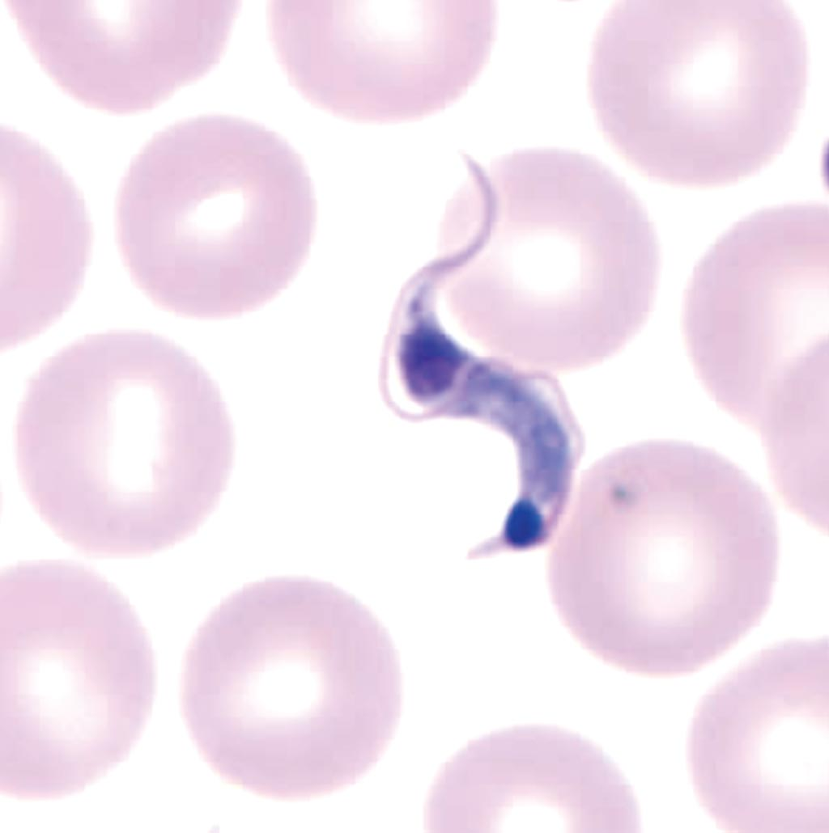

ASIGNATURA:

LCS3111

DIRIGIDO A:
Estudiantes de la carrera Técnico superior en laboratorio clínico y banco de sangre

REQUISITOS:

Sin requisitos.

INTRODUCCIÓN

El estudio microscópico de la sangre es básico para el diagnóstico etiológico de algunas Hemoparasitosis, tales como malaria, Chagas, microfilarias y otras parasitosis. La búsqueda de los parásitos presentes en la sangre habitualmente es tediosa, debido a que la presencia de estos es cíclica, es por esto que informes negativos de laboratorio no descartan la existencia de una infección, sin embargo la observación de éstos parásitos establece el diagnóstico de certeza.

Existen diversas técnicas para la detección de parásitos sanguíneos en forma directa, como concentración por centrifugación, observación de sangre al fresco, uso de tinciones, etc. No obstante, la sensibilidad es relativa ya que por lo general registran cierta proporción de falsos negativos, como consecuencia de la cantidad de parásitos en sangre, la cual en algunas enfermedades como la tripanosomiasis, puede ser baja y/o fluctuante. Por ello, es recomendable repetir todas las muestras negativas o complementarlas con otras técnicas antes de establecer el diagnóstico definitivo.

Los exámenes directos de sangre se utilizan en Chile fundamentalmente para el diagnóstico de la enfermedad de Chagas en su etapa aguda y en casos de sospecha de malaria. En el caso del Chagas se busca pesquisar las formas circulantes del parásito en las etapas tempranas de infección. Estas técnicas deben ser aplicadas ante la sospecha de un Chagas agudo y especialmente importante en una sospecha de transmisión materno-fetal de la enfermedad de Chagas en el recién nacido.

En el caso de Malaria, a pesar de ser una parasitosis que no se encuentra en nuestro país de forma autóctona, la búsqueda de parásitos en sangre, es el “Gold estándar” del diagnóstico directo y se utiliza como primera opción en caso de un paciente sospechoso.

En el presente taller se espera que los estudiantes conozcan y realicen las principales técnicas de diagnóstico directo de hemoparásitos e identifiquen sus usos y limitaciones.

Competencias Asociadas a la Asignatura

- Aplicar técnicas específicas de apoyo en el análisis clínico de un examen de laboratorio, de acuerdo a los protocolos descritos por el servicio de salud.
.
.
Unidades de Competencias Asociadas a la Asignatura

- Aplica los diferentes fundamentos biológicos en las muestras a procesar de acuerdo a las características presentes en cada una de ellas.

MARCO DE REFERENCIA TEÓRICO

El diagnóstico de parasitosis no intestinales, depende de varios factores, tales como, biología del parásito, etapa de la enfermedad en la que esté el paciente, los recursos del laboratorio entre otros. En el caso de muchas Histoparasitosis, por ejemplo, el diagnóstico a elección es el indirecto en donde se busca pesquisar la respuesta inmune del huésped frente a la presencia del parásito, con técnicas tales como ELISA o Western blot.
En el caso de las hemoparásitos el diagnostico también esta sujetos a condiciones tales como, ciclo del parásito, etapa de la enfermedad etc. En Chile existen 2 Hemoparasitosis de mayor importancia, la enfermedad de Chagas y Malaria, ambas son enfermedades de notificación obligatoria (ENO). La primera es una parasitosis autóctona con gran importancia epidemiológica en nuestro país y de gran prevalencia, mientras que Malaria, es una enfermedad no autóctona, es decir no se contagia en nuestro país actualmente. Sin embargo, los cambios epidemiológicos y los casos exportados de Malaria, han situado a esta enfermedad como una parasitosis de importancia clínica, si bien se da con poca frecuencia, los laboratorios clínicos y su personal, deben estar capacitados para su pesquisa, ya que en la actualidad aparecen casos de esta enfermedad, que puede ser mortal.

I.- CHAGAS.
La enfermedad de Chagas es una infección zoonótica parasitaria que afecta a mamíferos (como el humano) y triatominos (el vector). Es producida por un protozoo flagelado llamado Trypanosoma cruzi (el parásito), la forma infectante de este parásito es el Tripomastigote metacíclico y las vías de infección pueden ser vertical, vectorial, transfusional u oral (alimentarias).
La enfermedad de Chagas adquirida presenta 3 etapas o fases, una primera etapa aguda, una etapa latente o indeterminada y la etapa Crónica.
- Fase aguda:
Es la primera fase de la enfermedad, en donde existe el primer contacto con el parásito, este llega a la sangre y se distribuye a musculo y tejido adiposos. Existen signos como edema bipalpebral, foco doloroso violáceo donde ocurre la inoculación del parásito y puede aparecer el “Chagoma”, que es el sitio inflamado tipo nódulo subcutáneo, en donde ocurre la picadura del vector. El paciente puede presentar fiebre, pero estos signos y síntomas desaparecen a los 15 días aproximadamente.
- Fase latente:
En esta fase de la enfermedad el parásito se encuentra principalmente en los órganos del huésped. El paciente es asintomático y puede pasar años en este estado. Generalmente estos pacientes se detectan en tamizaje de donantes de sangre o en tamizaje de embarazadas.
- Fase crónica:
El parásito se encuentra en órganos y en sangre. Esta etapa de la enfermedad puede ser asintomática o con síntomas. En el caso de pacientes con síntomas se puede observar problemas cardíacos: arritmias, cardiomegalia, aneurisma aórtico. También puede aparecer megaesófago y megacolon.
Diagnóstico de laboratorio.
Para el diagnóstico de la enfermedad de Chagas existen métodos directos, indirectos y moleculares:
Método directo:
- Observación microscópica al fresco: identifica la presencia de Tripomastigote de T. cruzi por observación directa de una muestra de sangre periférica fresca u otro fluido.

- Gota gruesa: permite la concentración de la muestra de sangre. Se coloca 3 o 4 gotas de sangre sin anticoagulante en un portaobjeto, las que luego se desfibrinan para teñirse y ser observadas al microscopio en busca de T.cruzi

- Método de concentración: Microstrout: examen microscópico de la fracción leucoplaquetaria de la sangre total a partir de un Capilar de Microhematocrito cargado con sangre del paciente, en búsqueda de las formas de Tripomastigote T. cruzi.
Método indirecto:
- Enzima inmundo ensayo (ELISA): Placas de poliestireno son sensibilizadas con antígenos de T.cruzi los que se unirán a anticuerpos específicos contra el parasito si están presentes en la muestra. Se agrega conjugado formado por un anti anticuerpo humano unido a una enzima y se podrá evidenciar una reacción positiva si al adicionar sustrato específico se desarrolla una reacción de color, que indicaría la presencia de anticuerpos en la muestra del paciente.

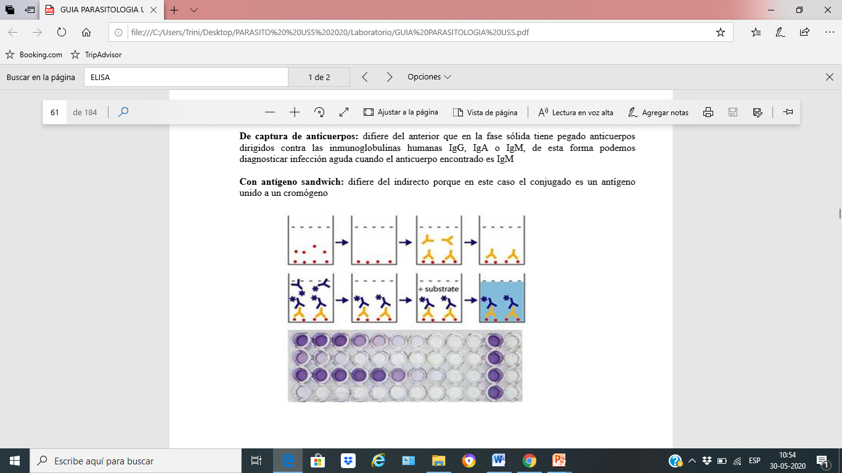Figura 1. ELISA

- Western blot: permite detectar la presencia de anticuerpos T.cruzi que han sido separados y luego transferidos a una membrana sobre la cual se realiza una reacción enzimática. Las reacciones positivas se observan como bandas de precipitación en membranas sensibilizadas.
Método molecular:
- Reacción en cadena de la polimerasa (PCR): Es una técnica de biología molecular que amplifica un segmento del DNA de T. cruzi en muestras clínicas de pacientes. Es útil para ser usada en diferentes tipos de muestras y tejidos en fase aguda, crónica indeterminada y crónica determinada.

Según la etapa de la enfermedad de Chagas en la que se encuentre el paciente, el diagnóstico se realizará de la siguiente manera:

II.- MALARIA.

La Malaria es una enfermedad parasitaria causada por diferentes especies de Plasmodium y es transmitida por un vector (mosquito) del género Anopheles. El período de incubación de la enfermedad es de 10 a 28 días, según la especie de Plasmodium y los síntomas se presentan bruscamente con escalofríos intensos, fiebre y sudoración.
Chile no es un país endémico para Malaria, sin embargo cuenta con el vector que transmite la enfermedad, por lo tanto los servicios de salud y el personal de laboratorio deben estar atentos a la reaparición de nuevos casos, ya sea por la introducción debido a viajeros, residentes en países endémicos o por la reactivación de la transmisión en áreas donde el vector se encuentre presente.
El diagnóstico de Malaria se realiza mediante antecedentes clínicos-epidemiológicos y exámenes de laboratorio. Frente a la sospecha de Malaria, se debe enviar las muestras al Instituto de Salud Pública (ISP) para su confirmación mediante técnicas específicas de laboratorio.

Diagnóstico de laboratorio.
Para el diagnóstico de Malaria existen métodos directos y moleculares:
- Gota gruesa: Es una técnica de rutina y consiste en una muestra de una gota de sangre conformada por numerosas capas en su mayoría de glóbulos rojos, los que son deshemoglobinizados durante la coloración con Giemsa. Esta concentración de glóbulos rojos facilita la detección de los parásitos que pudieran estar presentes en su interior en densidades bajas. Es la principal técnica de diagnóstico de Malaria.
- Frotis o Extendido sanguíneo: Es una capa delgada, única de células sanguíneas, fijadas con metanol y coloreadas con Giemsa, que facilitan la observación de las características morfológicas de los parásitos presentes en los glóbulos rojos.
- Diagnóstico Molecular: El diagnóstico molecular mediante la técnica de PCR, es complementario en el diagnóstico de Malaria y permite detectar secuencias específicas de las principales especies del parásito.

TOMA Y PREPARACION DE LA MUESTRA

Punción capilar:
Para la preparación de los frotis y gotas gruesas se recomienda sangre directamente desde punción capilar y no desde sangre con anticoagulante.
1. Limpiar el lugar de trabajo con alcohol 70%
2. Limpiar 6 portaobjetos con ayuda de algodón y alcohol 70%.
3. Secar los portaobjetos con un paño limpio evitando la presencia de pelusas.
3. Desinfectar con alcohol 70% la zona para la obtención de la muestra y dejar secar.
4. De preferencia utilizar el dedo anual de la mano menos hábil.
5. Se puede puncionar lóbulo de la oreja o talón en caso de recién nacido o lactante.
4. Puncionar con lanceta estéril la zona lateral (menos sensible) del pulpejo del dedo y presionar para la salida de sangre. Eliminar la primera gota obtenida con gasa estéril.

Frotis sanguíneo
Desde el dedo puncionado, presionar y colocar suavemente una gota pequeña de sangre, justo en el centro del portaobjetos.
Extender la gota con ayuda de otro portaobjeto o cubreobjeto en un ángulo de 45º desde el centro al borde externo de la lámina de manera que quede un extendido fino; de un tamaño no mayor a 3 cm y con una clara distinción entre cabeza, cuerpo y cola.
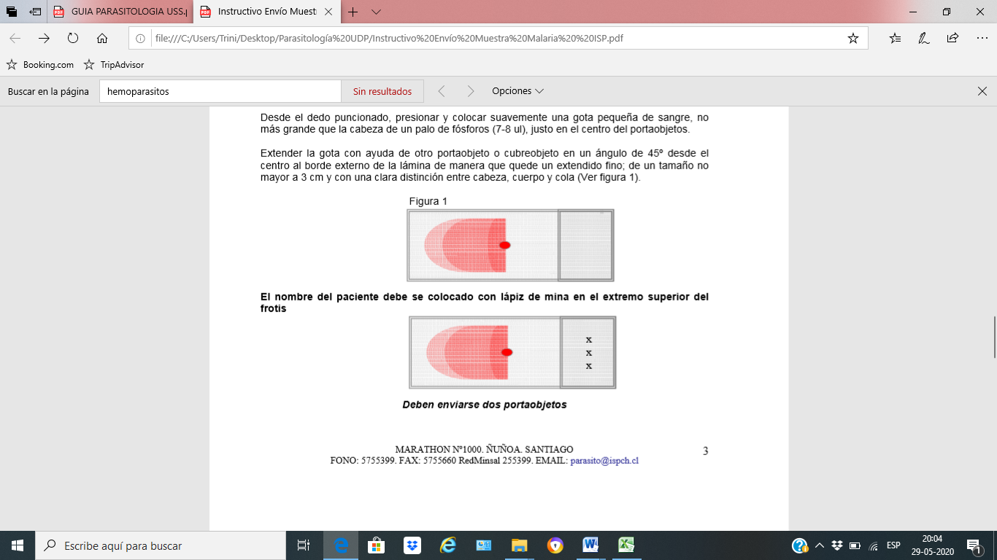
Figura 2. FROTIS SANGUÍNEO
Gota gruesa
Desde el dedo puncionado, presionar y colocar suavemente una gota pequeña de sangre. Realizar movimientos circulares desde adentro hacia fuera y viceversa con el ángulo de otro portaobjeto hasta generar un círculo uniforme de 1 cm de diámetro. El objetivo de este paso es distribuir homogéneamente la gota en la circunferencia, no se debe desfibrinar la muestra.
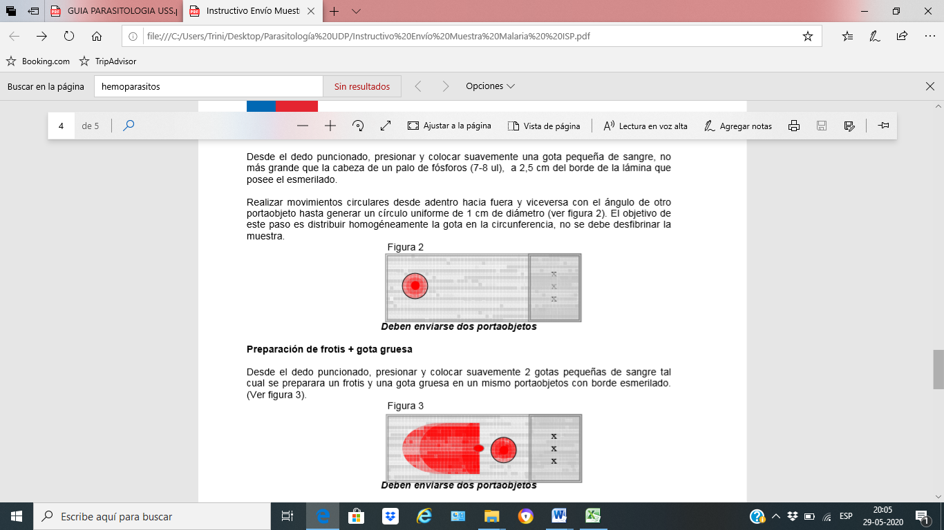
Figura 3. GOTA GRUESA
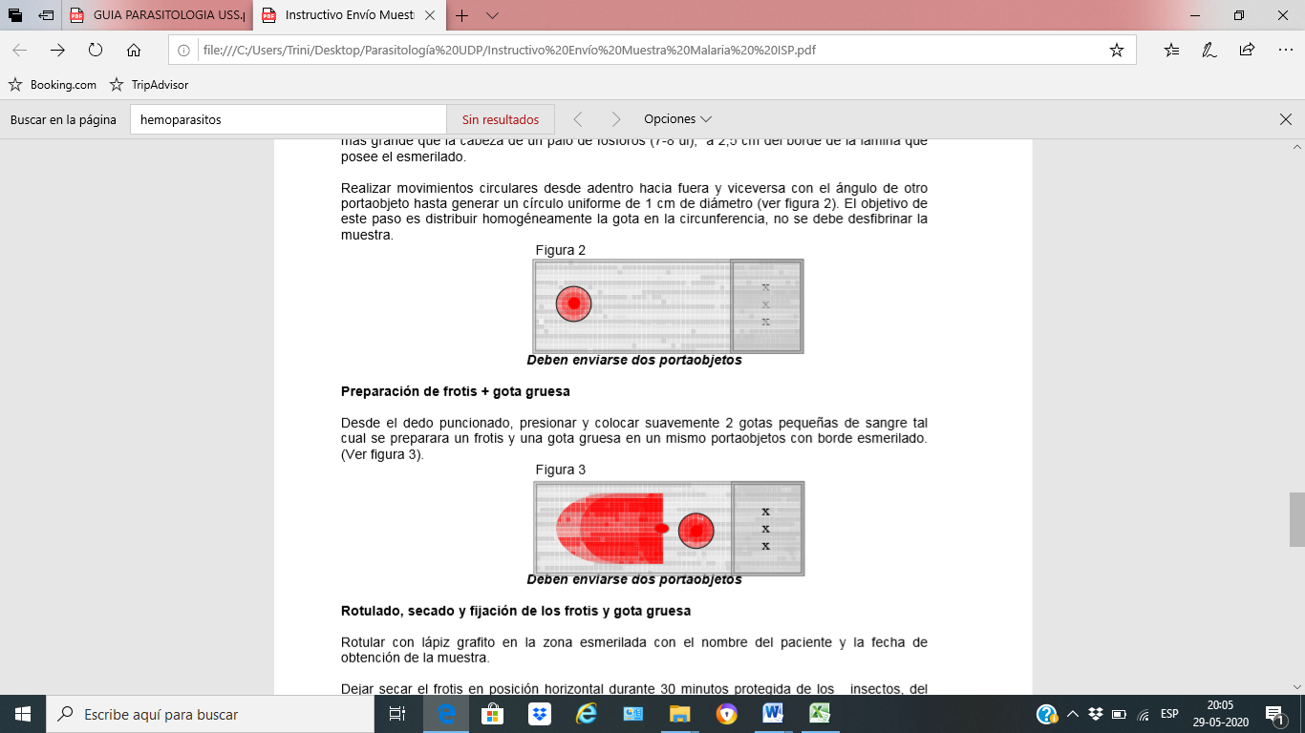
Figura 4. Gota gruesa y frotis en un mismo porta objetos

Para la confirmación de Malaria mediante observación microscópica, Inmunocromatografía y PCR los laboratorios clínicos con sospecha de paciente con Malaria deben enviar al ISP:
• 2 portaobjetos con un frotis de sangre desde punción capilar cada uno.
• 2 portaobjetos con una gota gruesa de sangre desde punción capilar.
• 2 portaobjetos con un frotis + una gota gruesa en sangre desde punción capilar cada uno.
• 1 tubo de sangre venosa en EDTA como anticoagulante para las técnicas de PCR

Taller N° (4)

Nombre del Taller | Diagnóstico de Hemoparásitos
Requisitos para Taller | Realizar lectura de guía de taller  Uso de uniforme de laboratorio  Utilizar elementos de protección personal: guantes, pechera y mascarilla  Presentación personal acorde a normativas de taller
Tiempo | 2 módulos
N° estudiantes | Máximo 10 alumnos
Estación o Escenario |  |  | Actividad
ESCENARIO 1:Realización de frotis sanguíneo y gota gruesa |  |  | Para esta actividad los estudiantes trabajarán en parejas. Deben seleccionar el material necesario para realización de frotis sanguíneo y gota gruesa y armar zona de trabajo para realización de la técnica.  Los estudiantes tendrán que realizar punción de pulpejo según la técnica descrita en la guía y realizar:  - 2 gota gruesa  - 2 frotis sanguíneo  -2 porta objeto con técnica mixta (frotis y gota gruesa en el mismo porta objetos)  Según las indicaciones de envío al ISP que salen en la guía.  El docente supervisará el trabajo de los estudiantes y al final de la actividad, revisará el producto obtenido por los estudiantes.
Recursos |  | Rol del Docente
- Área limpia para lavado de manos.  - EPP  - Lancetas para punción de pulpejo.  - Portaobjetos  - Cubre objetos  - Algodón  - Alcohol al 70%  - Sachet de alcohol pad. |  | El docente durante todo el procedimiento orientará a los estudiantes para el desarrollo de la actividad y procurar que se cumplan las medidas de bioseguridad.
Estación o Escenario |  | Actividad
Escenario 2: Tinción de láminas con Giemsa |  | Para la tinción de Giemsa, los estudiantes seguirán trabajando en parejas. El docente realiza preparación del reactivo Giemsa, con ayuda de 2 estudiantes seleccionados al azar, y explica el procedimiento de preparación de reactivo según Anexo 1.  Los estudiantes proceden a teñir sus preparaciones, seleccionando solo 1 gota gruesa y frotis por pareja, aplicando el protocolo de tinción del Anexo 1.  Al final del práctico los estudiantes observan 1 preparación teñida de frotis y una de gota gruesa, que el docente enfocará en los microscopios, haciendo hincapié en las diferencias de ambas técnicas.
Recursos |  | Rol del Docente
- Área limpia para lavado de manos.  - EPP  - Microscopio óptico  - Reactivo Giemsa  - PBS o agua destilada  - Probeta de 250 ml  - Vaso de tinción |  | El docente durante todo el procedimiento orientará a los estudiantes y guiará a los estudiantes en el desarrollo de la tinción.

ANEXOS

ANEXO 1: Protocolo de tinción de Giemsa para Gota gruesa

Para realizar tinción de Giemsa, primero se debe elaborar extendido de gota gruesa en un porta objetos. Esta técnica tiene un mejor rendimiento que el frotis sanguíneo, ya que examina una mayor cantidad de sangre (varias gotas).

TÉCNICA:

Solución para tinción:
- La solución Giemsa se debe guardar cerrada y en oscuridad
- Filtrar antes de usar.
- Diluir la solución 1:10 con buffer pH 7.2.
- Esta solución se puede usar por 24 hrs.

Protocolo de tinción:
- Dejar secar la gota gruesa por 10 min a temperatura ambiente o hasta que esté seco.
- Teñir con Giemsa diluido por 30 min.
- Lavar con agua destilada por 3 min.
- Dejar secar a temperatura ambiente.

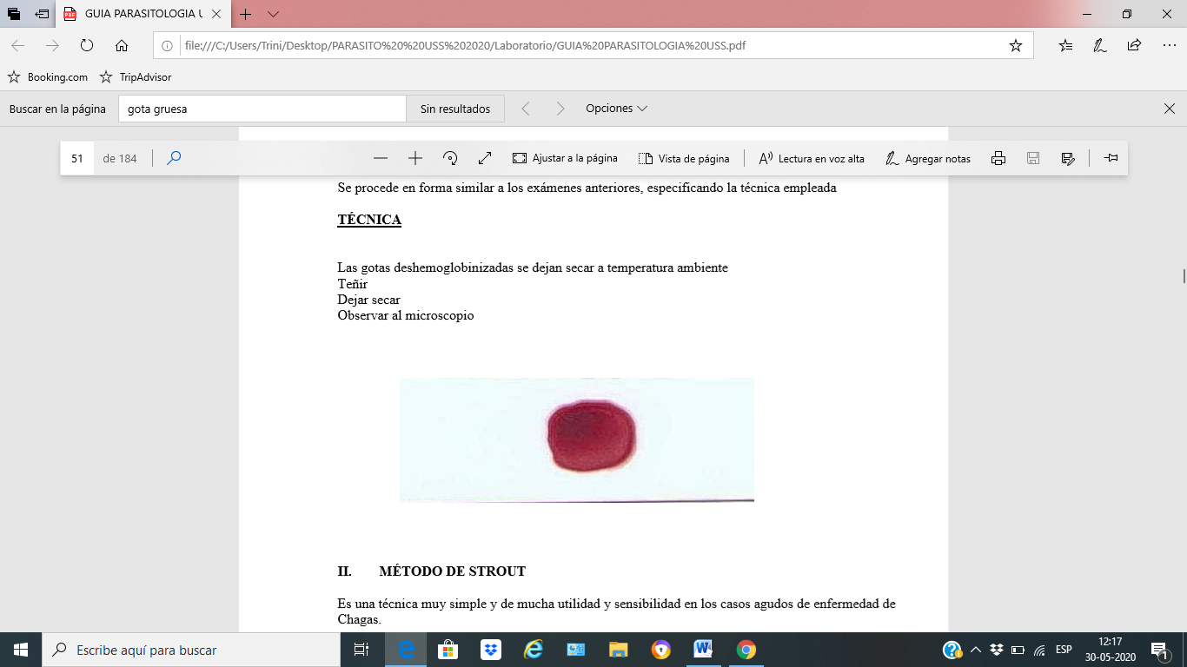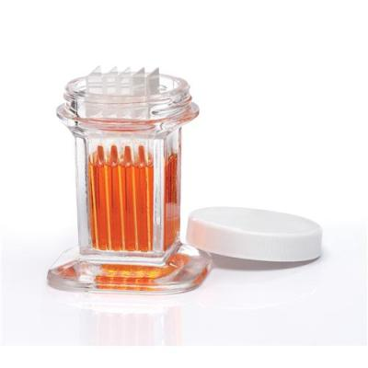
Gota Gruesa Frasco de tinción coplin.

ANEXO 3: Pauta de Evaluación Diagnóstico de hemoparásitos

N° | Actividad | C | MC | NC
1.- | Se lava las manos previo procesamiento de muestras
2.- | Usa elementos de protección personal
3.- | Realiza una correcta toma de muestra para realización de Gota gruesa
4.- | Realiza una correcta técnica de gota gruesa
5.- | Reconoce como se prepara el reactivo para tinción con gota gruesa
6.- | Reconoce el protocolo de tinción
7.- | Reconoce el material que se debe enviar al ISP para confirmar un caso sospechoso
8.- | Se lava las manos al terminar la evaluación

